关于联合编目中心数据库更换的用户操作指导

因联合编目中心业务升级，中心将于6月28日起停用中文数据库UCS01和西文数据库UCS09。同时启用新的中文数据库UCS01G和西文数据库UCS09G。请大家及时更改Z39.50参数配置中的数据库项。
- Z39.50参数配置中“UCS01”更改为“UCS01G”。除数据库一项外，其他均不需要改动。
- Z39.50参数配置中“UCS09”更改为“UCS09G”。除数据库一项外，其他均不需要改动。
- UCS01U和UCS09U库没有做任何更改，使用这两个库的用户不用更改参数配置，可继续使用。
- 下文中罗列了常见软件进入Z39.50参数配置的路径，仅供参考。

图创软件
- 进入Z39.50的路径“系统——系统参数设置——Z3950地址管理”
- 选择联编中心的地址点击“编辑”
- 仅将“数据库”一项改为UCS01G或者UCS09G，其他参数均不变
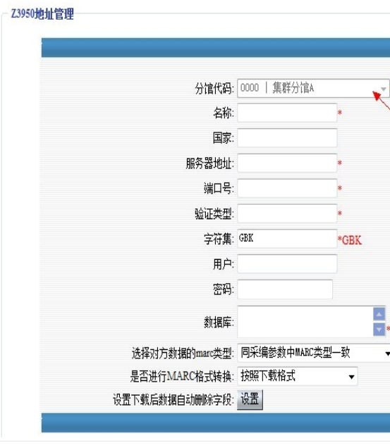

汇文软件
- 进入Z39.50的路径“选项——系统设置——Z39.50设置”
- 选择联编中心的站点点击“修改站点”
- 仅将“数据库”一项改为UCS01G或者UCS09G，其他参数均不变
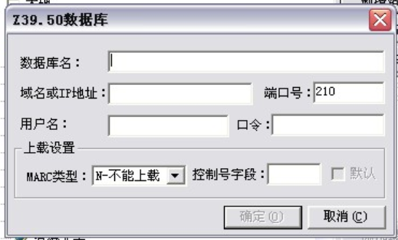

金盘软件
- 点击Z39.50进入配置界面
- 在配置页面中选择联编中心服务器
- 仅将“数据库”一项改为UCS01G或者UCS09G，其他参数均不变
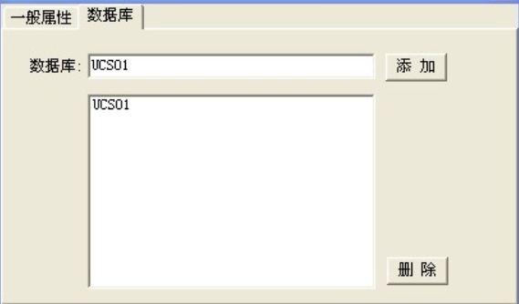

ILASⅡ软件
- 进入Z39.50的路径“编目管理——分编管理——联机编目(ILAS-Z39.50)”
- 选择网上数据库，点击地址簿选择联编中心结点。
- 仅将“数据库”一项改为UCS01G或者UCS09G，其他参数均不变
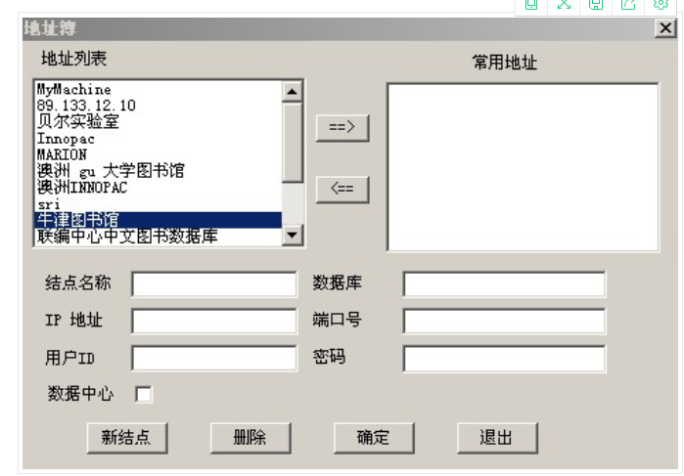

数字平台软件
- 进入Z39.50的路径“文件——Z39.50检索窗 或者 Z39.50批检索窗”
- 在左侧检索目标服务器树状结构里选择联编中心服务器。 在Z39.50服务器属性配置对话框中选择数据库，仅将“数据库”一项改为UCS01G或者UCS09G，其他参数均不变
